Памятка
«Развитие мелкой моторики
ребёнка в быту»

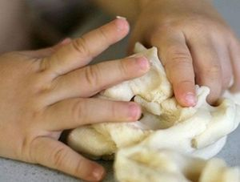
Моторика представляет собой двигательную активность организма. Моторика различается на крупную и мелкую. Крупная моторика отвечает за двигательные навыки головы, корпуса, рук и ног, мелкая в свою очередь – за скоординированные движения пальцев. Необходимо развивать в малыше две эти моторики. Но самое главное внимание необходимо уделить мелкой, потому, что именно мелкая моторика способствует гармоничному развитию речевого центра в головном мозге. Развитие мелкой моторики рук также напрямую связано с мышлением, вниманием, наблюдательностью, памятью, воображением и координацией.
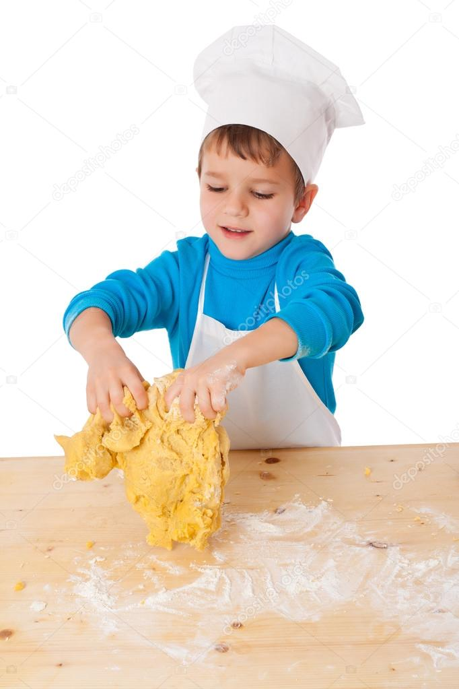
Мелкая моторика развивается постепенно, это индивидуальный процесс и у каждого ребенка он проходит своими темпами. Сначала движения малыша неловкие, неумелые и негармоничные. Чтобы помочь малышу совершенствовать мелкую моторику, необходимо приложить максимум усилий. Для этого не так важно подбирать развивающие игрушки, особые приспособления, идеи для занятий могут возникнуть в любое время и в любом месте.
Вот такими взрослыми делами можно заинтересовать ребенка, чтобы тренировались его еще не особо послушные пальчики:
На кухне:
1. Снимать шкурку со сваренных «в мундире» овощей. Очищать крутые яйца. Чистить апельсины и мандарины.
2. Разбирать расколотые грецкие орехи (ядра от скорлупок). Очищать фисташки и семечки руками. Отшелушивать пленку с жареного арахиса.
3. Собирать со стола крошки. Помогать собирать рассыпавшиеся по полу мелкие предметы (пуговицы, фасоль, бусинки).
4. Помогать перебирать крупу.
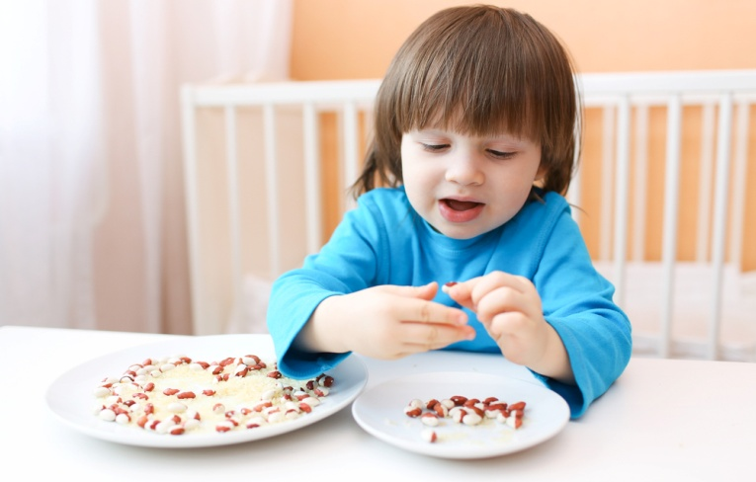
5. Лепить пельмени, печенье из теста.
6. Мыть посуду и овощи. Желательно, чтобы малыш не видел, как мама потом перемывает.
7. Перебирать собранные ягоды, отрывая плодоножки, убирая листочки и сортируя на хорошие и плохие.
8. Развязывать полиэтиленовые пакеты с продуктами, вскрывать упаковки.
Дома:

1. Открывать почтовый ящик и дверь ключом.
2. Пытаться самостоятельно надевать на себя одежду и обувь, перчатки и снимать. Для этого часть обуви и одежды должны быть доступны ребенку, чтобы он мог наряжаться, когда будет настроение.
3. Заплетать косы себе, маме, сестре или кукле, используя заколки, резинки и банты.
4. Вешать белье на веревку, с помощью прищепок.
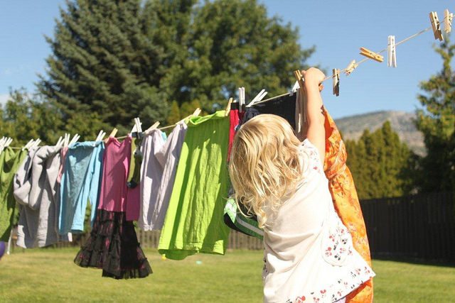
5. Рвать, мять бумагу и набивать ей убираемую на хранение или на просушку обувь.
6. Помогать родителям отвинчивать различные пробки — у бутылок с водой, пены для ванн, кремов, зубной пасты и т.п.
7. Затачивать карандаши точилкой. Стирать нарисованное ластиком.
8. Искать край скотча (это даже у взрослых порой долго не получается).
9. Доставать затерянные предметы из узкой щели под шкафом диваном, между мебелью.
10. Аккуратно перелистывать страницы читаемой ему книги.
11. Очищать расческу после использования.
12. Отщипывать катышки с одежды.
Материал подготовлен Гладун Е.Н.,
воспитателем отделения дневного пребывания

